МІНІСТЕРСТВО ОСВІТИ І НАУКИ УКРАЇНИ
НАЦІОНАЛЬНИЙ УНІВЕРСИТЕТ "ЛЬВІВСЬКА ПОЛІТЕХНІКА"
Інститут ІКНІ
Кафедра ПЗ
ЗВІТ
До лабораторної роботи № 1
На тему: “Основні поняття мови С. Реалізація алгоритмів з розгалуженням. Інтегроване середовище розробки MS Visual Studio”
З дисципліни: “Основи програмування”
Лектор:
ст.викл. каф. ПЗ
Муха Т.О.
Виконав:
ст. гр. ПЗ-17
Кашпірук І.А.
Прийняла:
асист. каф. ПЗ
Заводовська Н.О.
« ____ » ________ 2026 р.
∑= ____ .
Львів – 2026
2
Тема роботи: Основні поняття мови С. Реалізація алгоритмів з розгалуженням. Інтегроване середовище розробки MS Visual Studio.
Мета роботи: навчитися програмувати на мові С найпростіші лінійні
алгоритми та алгоритми з галуженням
Індивідуальне завдання
- Написати програму для обчислення заданих арифметичних виразів.
Вважати, що X, Y – змінні, значення яких слід вводити з клавіатури, всі інші
величини виразу описати як константи.
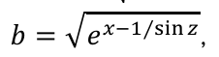

- Ввести з клавіатури 6-и значне число. Перевірити, чи це число може бути записом числа в 5-тірковій системі числення. Якщо так, вивести його значення у 10-вій системі числення.

Теоретичні відомості
- У мові програмування С, константи використовуються для того щоб створити змінну, значення яких не може бути змінено в ході виконання програми. Оголошуються вони за допомогою клочового слова const перед типом змінної.
- Оператор розгалуження if…else – це оператор який використовується для виконання певних дій залежно від того чи умова є хибною (false/0) чи правдивою (true/1)
- Основні логічні оператори та оператори порівняння використовуються для формування певних умов в if(…), а саме:
- Логічний оператор і - &&
- Логічний оператор або - ||
- Логічний оператор не - !
- Оператор порівняння дорівнює - ==
- Оператор порівняння не дорівнює - !=
- Оператор порівняння більше/менше - >/<
- Оператор порівняння більше або дорівнює/менше або дорівнює - >=/<=

- Основні математичні функції мови С:
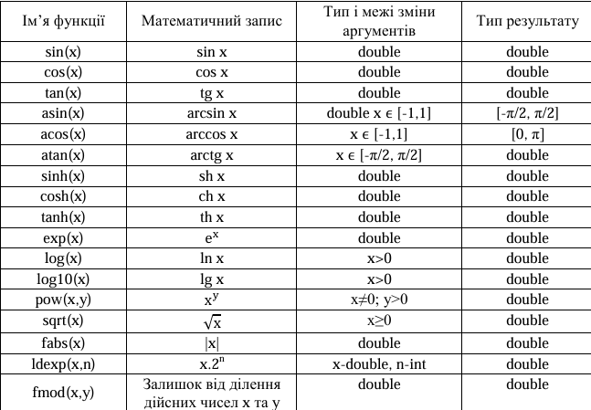
Додаток 1
Код програми

#include <stdio.h>
#include <math.h>

int main(void){
/* Змінні */
double b, x, z;
/* Введення х */
printf("Enter x:\n");
scanf("%lf", &x);
/* Введення z */
printf("Enter z:\n");
scanf("%lf", &z);
/* Розрахунок */
b = sqrt(exp(x - (1/sin(z))));
printf("%f\n", b);

return 0;
}

Протокол роботи

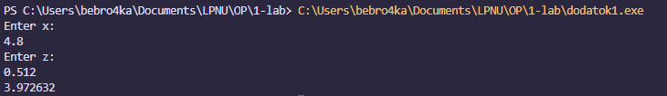

Блоксхема
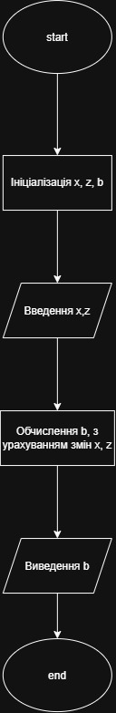

Додаток 2
Код програми

#include <stdio.h>
#include <math.h>

int main(void){
int num;
printf("Enter a six-digit number:\n");
scanf("%d", &num);
if(num >= 100000 && num <= 999999){
int rest, res, i, cache, err;
i = 0;
res = 0;
err = 0;
start:
rest = num % 10;
if(rest < 5){
num = num / 10;
cache = rest * pow(5,i);
res = res + cache;
i++;
if(num != 0){
goto start;
}
}else{
err++;
}
if(err == 1){
printf("Invalid number: not 5 base\n");
}else{
printf("Your num is: %d\n", res);
}

}else{
printf("Invalid number: not six digit\n");
}
return 0;
}

Протокол роботи
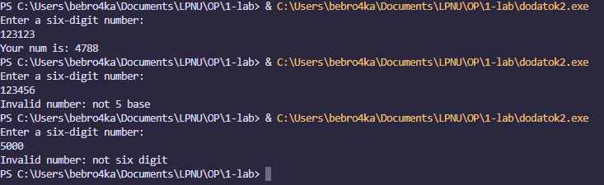
Блоксхема
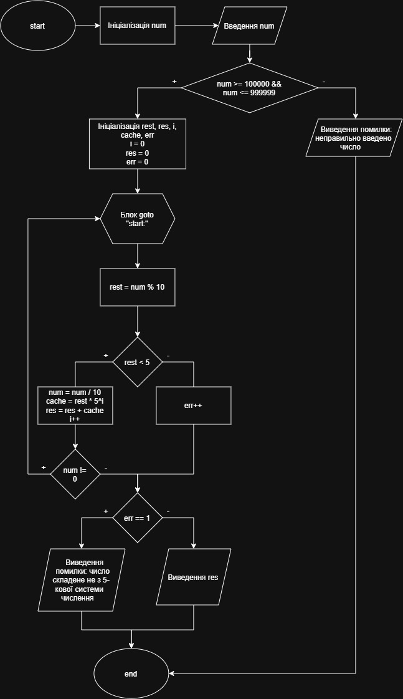

Висновки
Під час лабораторної роботи навчився програмувати на мові С найпростіші лінійні алгоритми та алгоритми з розгалуженням. Також вивчив принципи використання логічних операторів та операторів порівняння. Приділив основну увагу вивченню оператору розгалуження та математичним функціям з бібліотеки math.

